Úloha č. 2
Geotermálna energia

V Keni sa snažia byť aj ekologickí. Preto sa rozhodli, že budú vyrábať elektrinu v geotermálnych elektrárňach. Až 51% elektriny v Keni pochádza práve z takýchto elektrární. Podobne ju vyrábajú aj na Islande.
Tvojou úlohou bude zistiť, ako sa vyrába z geotermálnej energie elektrina a čo je to tá geotermálna energia.
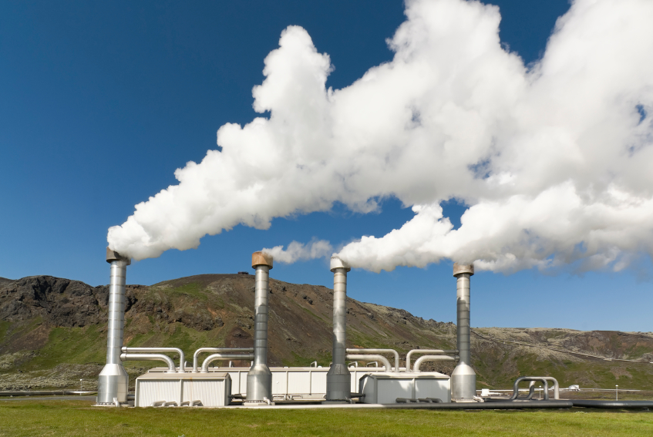
Geotermálna elektráreň v Keni
Svoju odpoveď nám pošli cez Messenger na Oratko Úsmev Poprad alebo cez mail na oratkousmevpp@gmail.com

